交流发电机
解体与组装

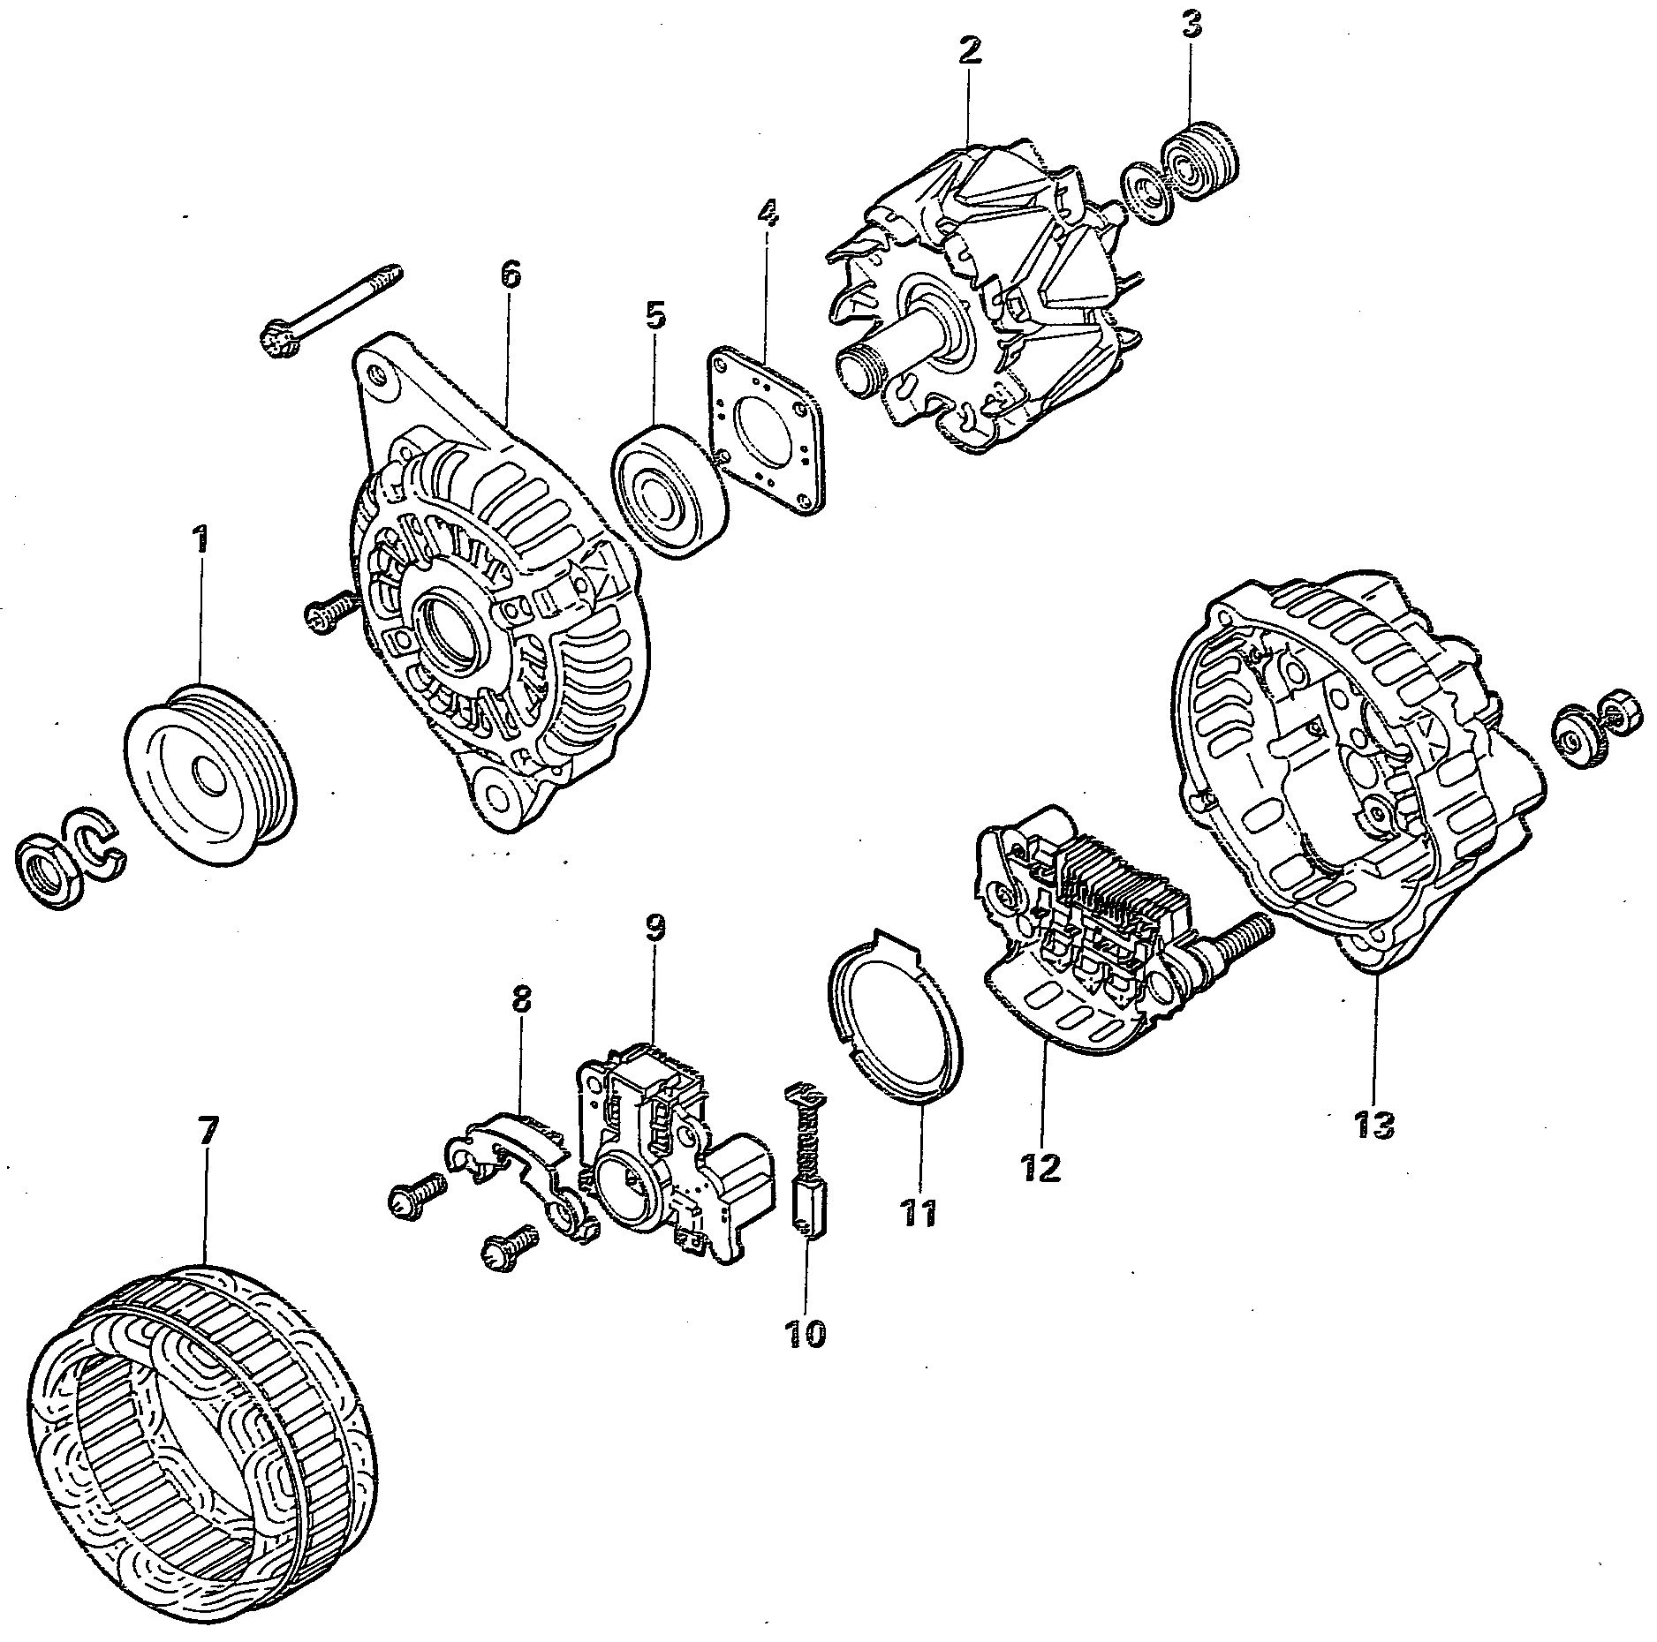

9EN0187

A
A
解体步骤
- 发电机皮带轮
- 转子组件
- 后轴承
- 轴承座
- 前轴承
- 前盖
- 定子组件
- 固定板
- 调节器及电刷支架
- 电刷
- 环
- 整流器组件
- 后盖
A

B

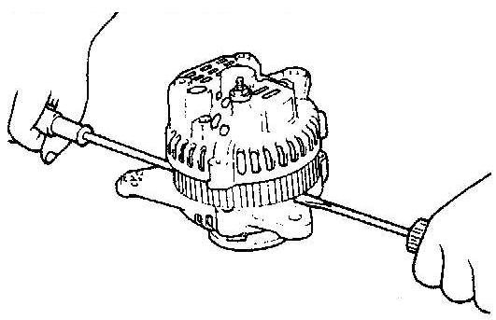
6EN1774

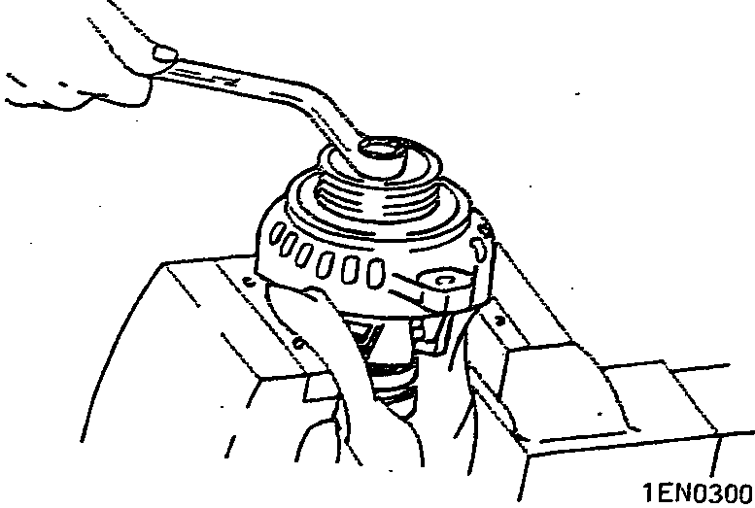

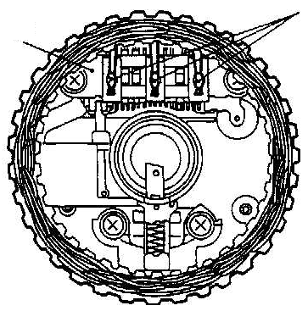
焊点

整流器

DEL0009

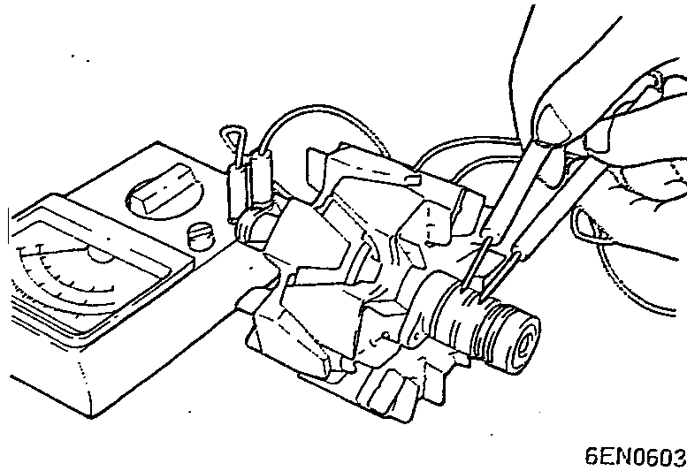

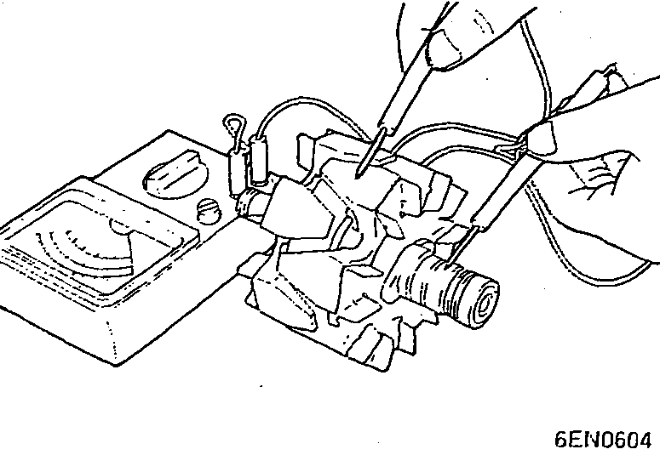
解体须知
定子与前盖的分开
- 用螺丝刀插入前盖与定子之间的间隙内，将前盖与定子分开。
- 如果难以分开，用塑料锤轻轻地敲打前盖，同时用螺丝刀撬。
注意：
- 不要将螺丝刀插入太深，以免损伤定子线圈。

发电机皮带轮及其风扇的拆卸
A
- 将皮带轮端朝上，用台钳固定转子后拆卸皮带轮。
注意：
- 不要损伤转子。

定子组件及调节器和电刷架的拆卸
B
- 用电烙铁(180～250W)拆下定子，此操作应在4秒内完成，以免传热到二极管。
- 从调节器上拆卸整流器时，将焊接在整流器上的部位用电烙铁烫下。
·应确实未使电烙铁产生的热量长时间传到二极管。
·注意不要让二极管管脚承受过大的力。
检查
转子
- 检查转子线圈是否导通，确认滑环间导通。测量转子的电阻，如果电阻过小，则意味着转子短路。如果不导通或短路，则应更换转子组件。
标准值：3±0.5Ω

- 检查转子线圈的接地。确认滑环与铁芯间是否绝缘，若不绝缘则更换转子组件。

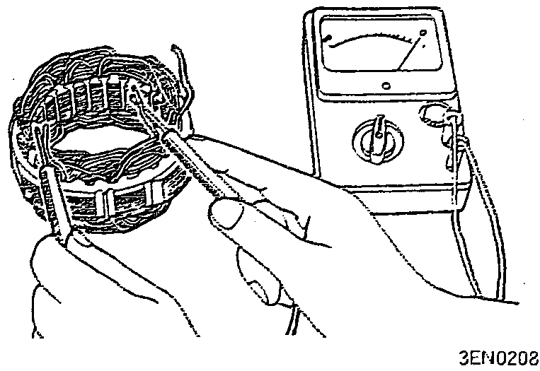

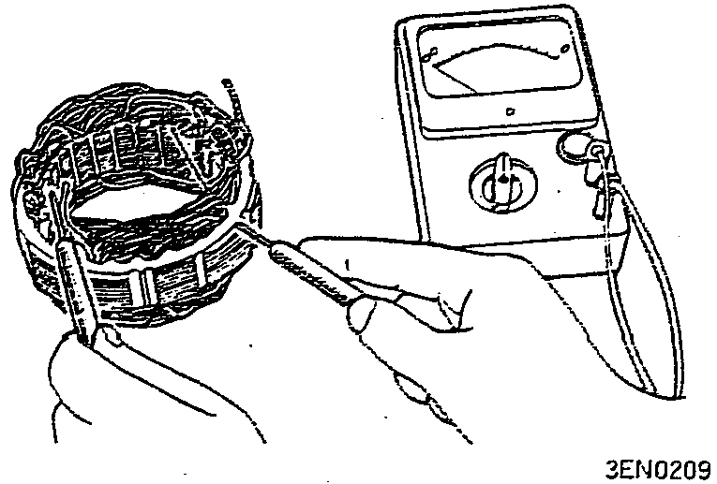

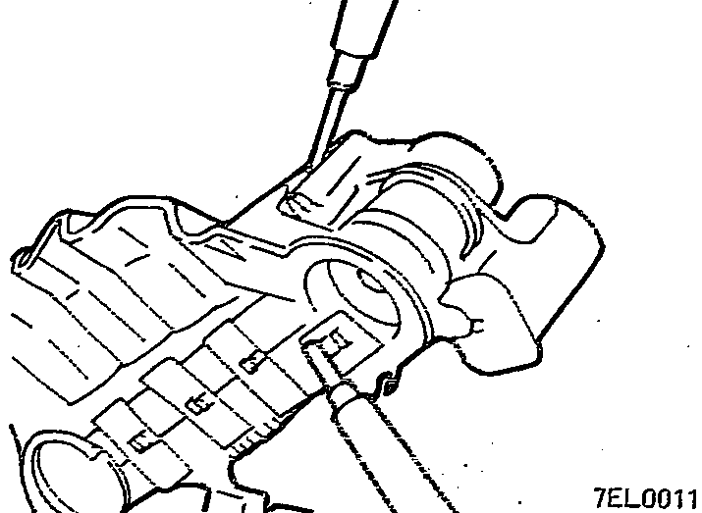

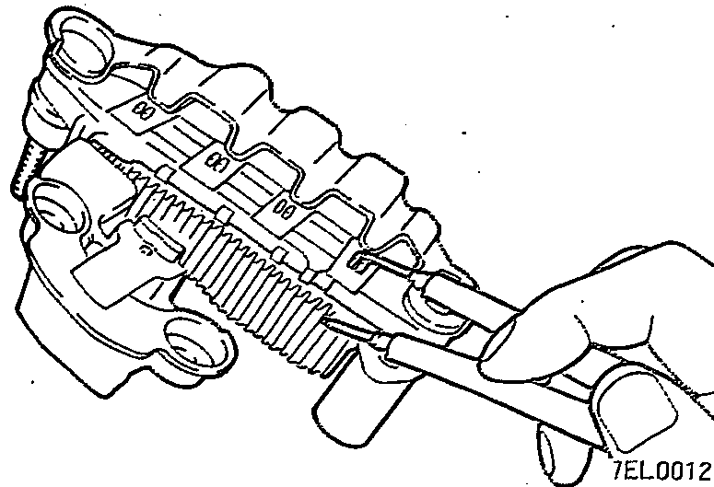

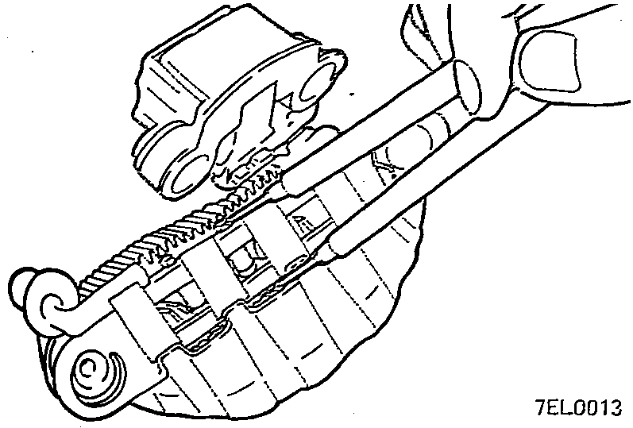

定子
- 对定子进行导通检查，确认线圈引线是否导通。若不导通则应更换定子组件。

- 检查线圈接地。确认线圈与定子铁芯之间是否导通。若导通则应更换定子总成。

整流器
- 正极整流器的检查
用万用表检查正极整流器与定子线圈引线接线柱之间是否导通。如两个方向同时导通，则二极管已击穿，应更换整流器组件。

- 负极整流器的检查
检查负极整流器与定子线圈接线柱之间的导通。如两个方向同时导通，则二极管已击穿，应更换整流器组件。

- 二极管组(三只)的检查
把每只二极管的两端与电流表连接，检查三只二极管是否导通。
如果两个方向均不导通，则二极管已损坏，必须更换散热器组件。

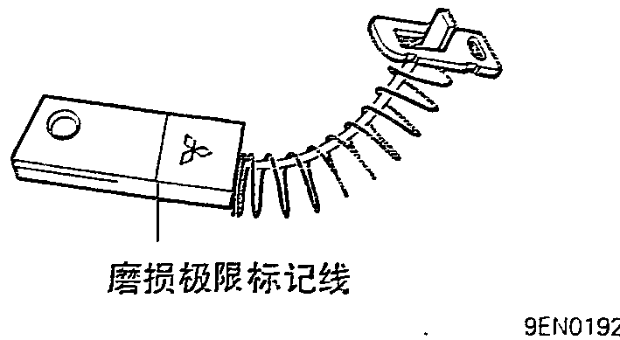

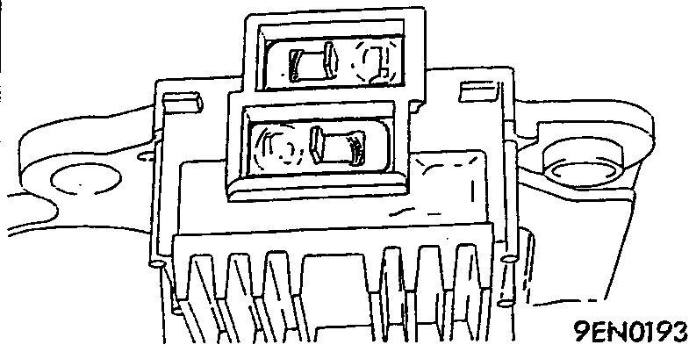

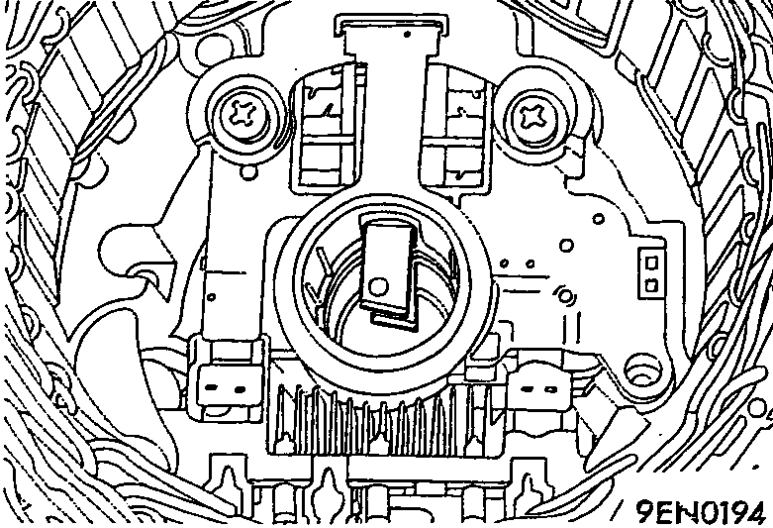

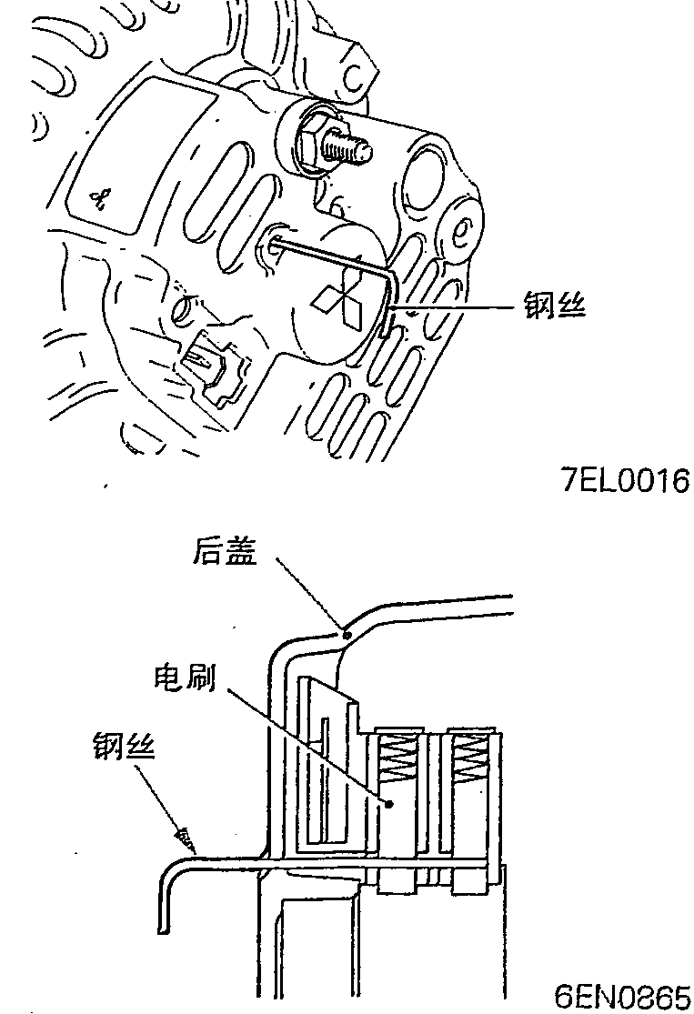
6EN1775
6EN1776

电刷
- 电刷磨损到磨损极限标记线时，按以下步骤更换电刷。

- 烫开电刷引线的焊点，可取出电刷。

- 安装新电刷时，应如图所示在电刷压入电刷架状态下，焊上电刷引线。

组装须知
转子的安装
A
- 在将转子安装在后盖上之前，从设在后盖上的小插孔插入钢丝，将电刷抬起安装好转子后，拔出钢丝。

起动机
解体与组装
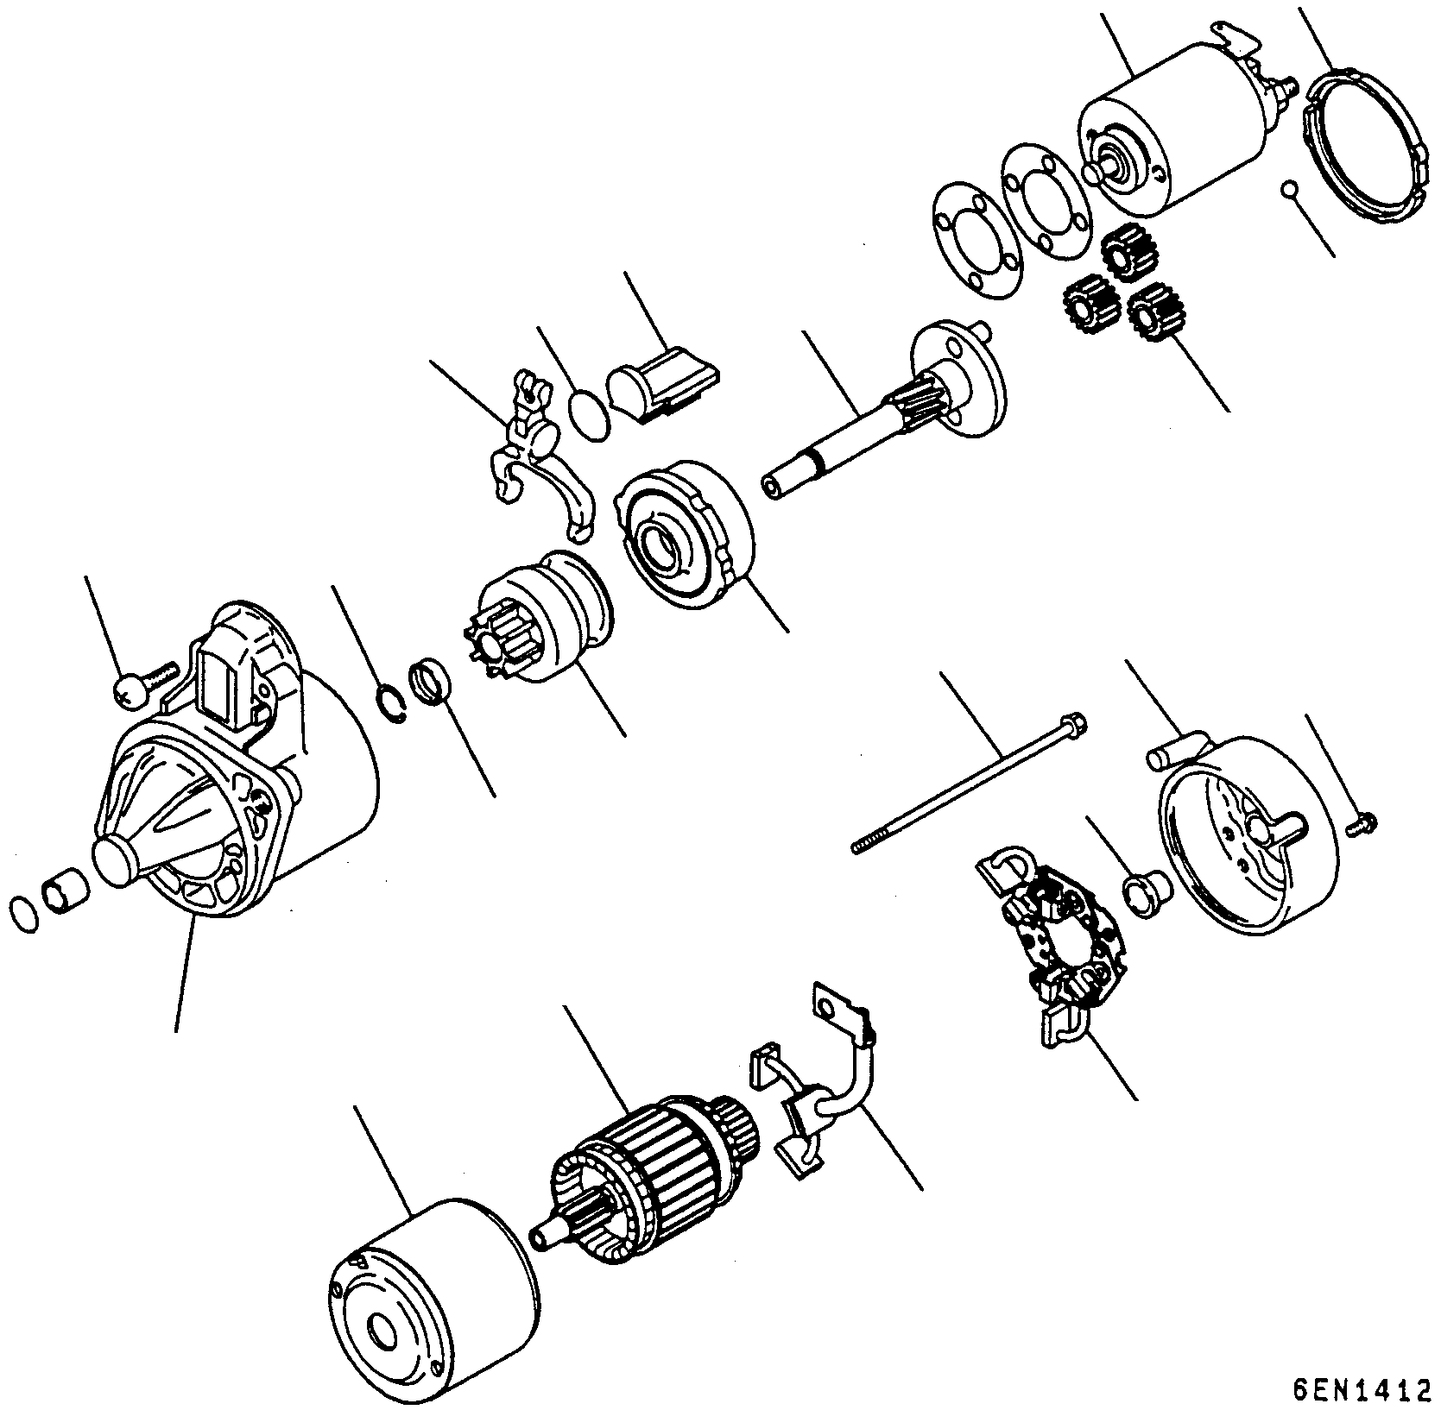
1
2
3
4
5
6
7
8
10
9
11
12
13
14
15
16
17
18
19
20
21
22
N

拆卸步骤
螺钉
电磁阀
螺钉
螺钉
后支架
电刷支架
电刷
后轴承
转子
磁轭组件
垫圈A
垫圈B

板
球
行星齿轮
杆
卡簧
止动环
超越离合器
内齿轮
行星齿轮支架
前支架
C
C
A
A
A
B
B

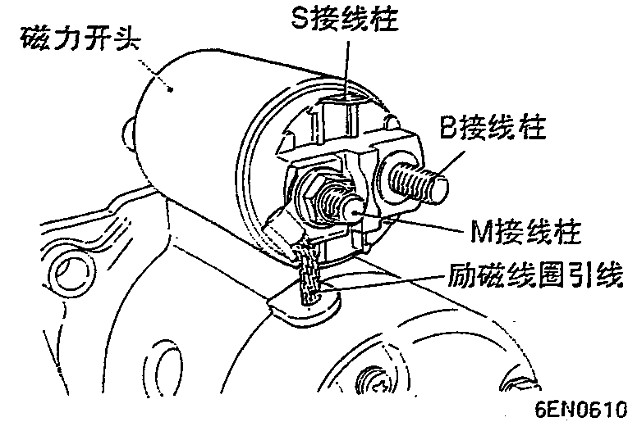

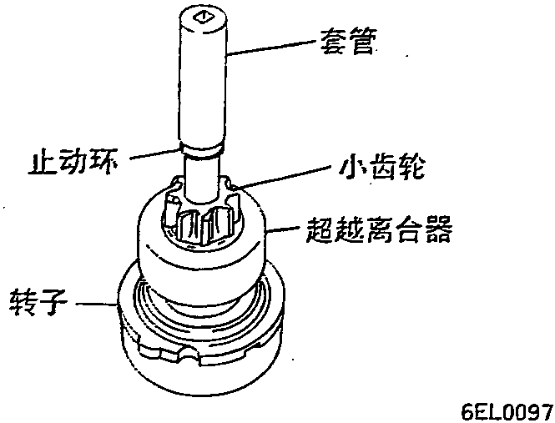
6EN0611

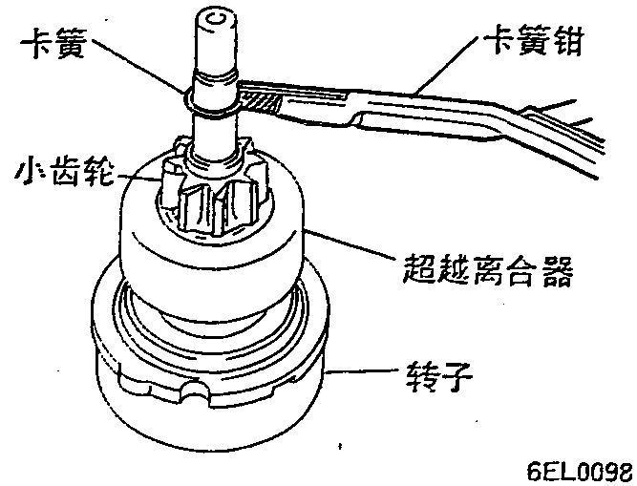
6EN0612

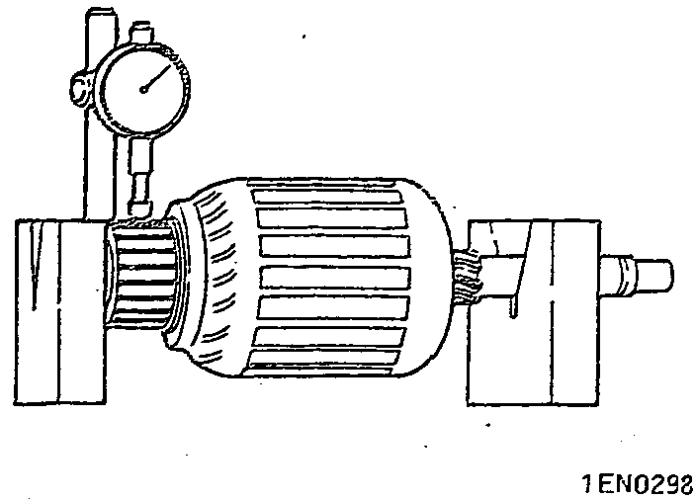

解体要领
电磁阀的拆卸
A
(1) 从电磁阀的M接线柱拆下励磁线圈引线。

转子和球的拆卸
B
- 拆卸转子时，不要将安装在轴承端部的球丢失。
卡簧和止动环的拆卸
C
- 利用适当的套管向超越离合器一侧推压止动环，使其脱离开卡簧。

- 用卡簧钳拆下卡簧后，拆下止动环和超越离合器。

起动机零部件的清洗
- 零部件不得放在清洗剂内清洗，将磁轭、励磁线圈组件或转子浸在清洗剂内会损坏其绝缘性。
- 这些零部件有污垢时应用布擦净。
- 驱动件也不可浸在清洗剂内，超越离合器在出厂前已经上过油，在清洗溶剂内清洗时，溶剂会洗掉离合器内润滑油。
- 驱动件可用刷子蘸清洗剂刷净后，用布擦干。

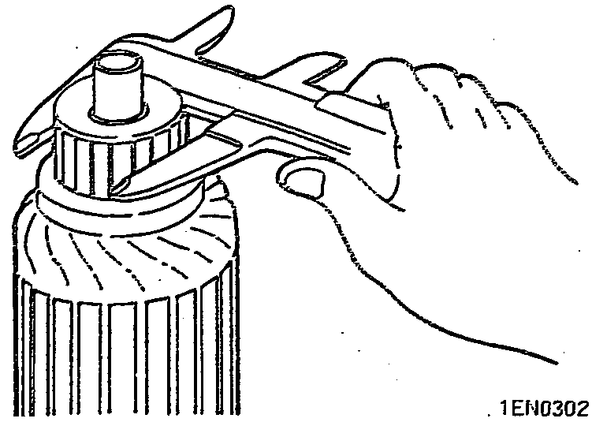
1EN0298

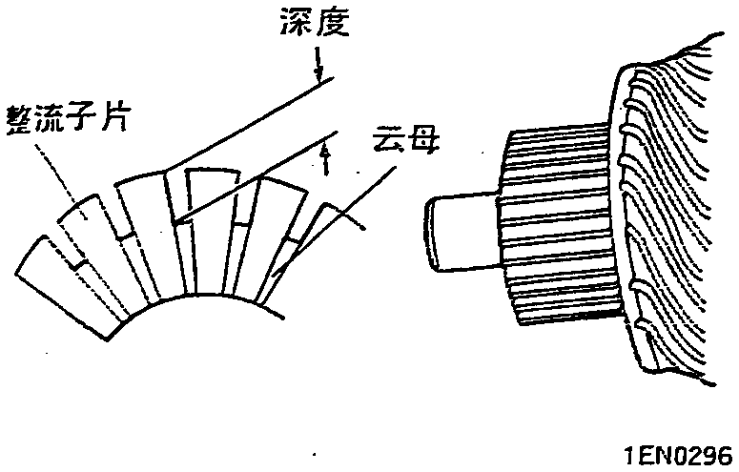

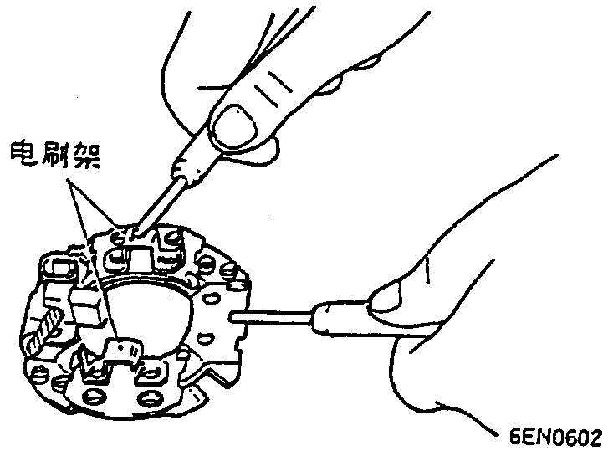

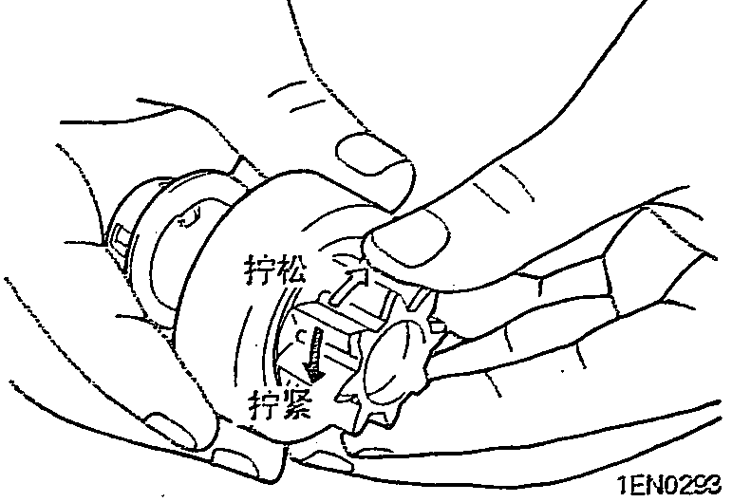
6EN1777

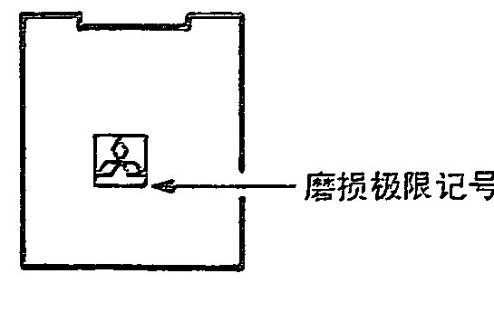
6EN1778

检查
整流子
- 将转子放在一对V形块上，用千分表检查其径向跳动。
标准值：0.5mm
极限值：0.1mm
- 检查整流子的外径。
标准值：29.4mm
极限值：28.4mm
- 检查整流子片间云母的沉入深度。
标准值：0.5mm
极限值：0.2mm

电刷架
- 检查电刷架板与电刷架之间是否导通，若不导通则为正常。

超越离合器
- 确认小齿轮是否向左旋转时受阻，向右旋转时可平顺转动。
- 检查小齿轮的磨损与损伤情况。

电刷
- 检查电刷与整流子接触面的粗糙度及电刷的长度。
极限值：磨损极限标记
- 修正电刷接触面或更换新电刷时，可在整流子上缠绕砂纸进行修理。

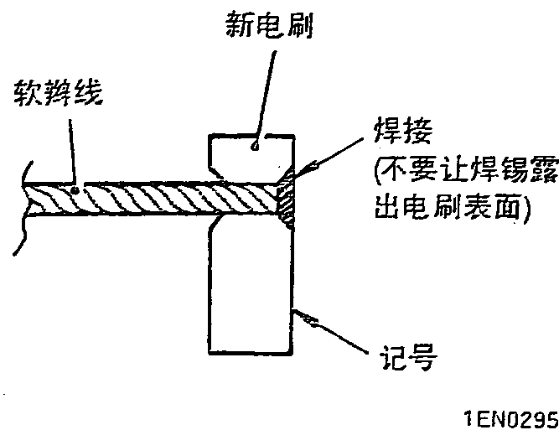

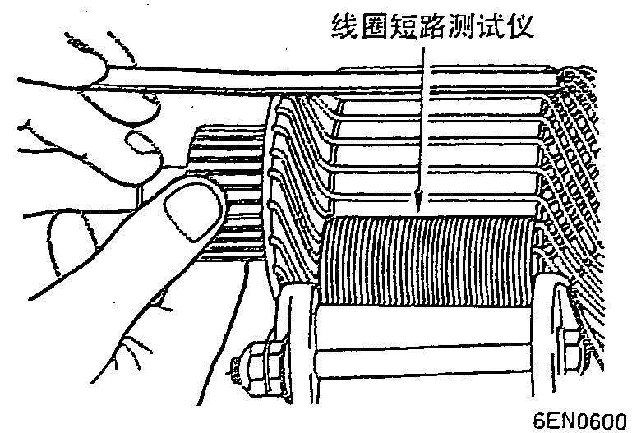
6EN1779

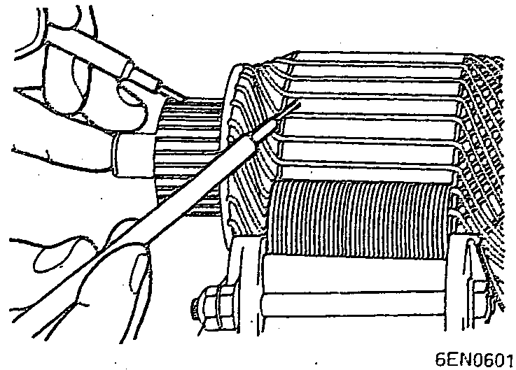
6EN1780

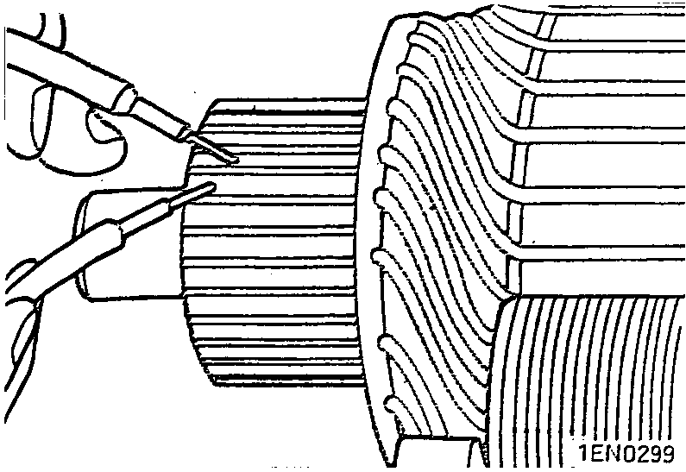

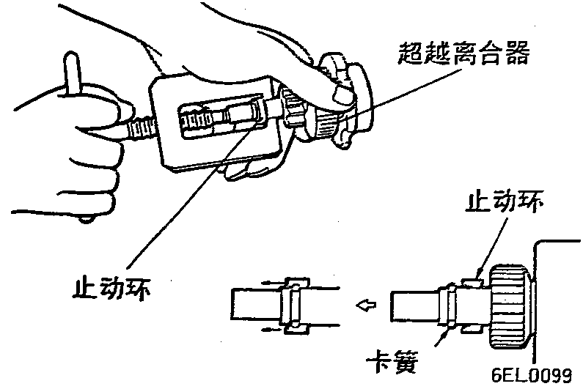

- 用钳子捏碎旧电刷时注意不要损伤软辫线。
- 为使焊锡容易附着，应用砂纸砂净软辫线端。
- 将软辫线插入新电刷孔内并焊上。确认没有焊锡露出电刷表面。

转子线圈短路检测
- 将转子放在线圈短路测试仪上。
- 将薄铁片放在转子上方并保持其和转子中心轴平行，慢慢地转动转子，观察薄铁片。若铁片不被吸引，且没有震动，则转子为正常。
注意：
·彻底清理转子表面后再做检测。

- 检查整流子的整流片与转子铁芯之间的绝缘情况。不导通即为正常。

转子线圈的开路检查
- 检查各整流片间的导通情况。导通时即为正常。

组装须知
止动环和卡簧的安装
A
- 利用适当的工具，跨过卡簧，向卡簧方向拉止动环。

节气门本体
解体与组装
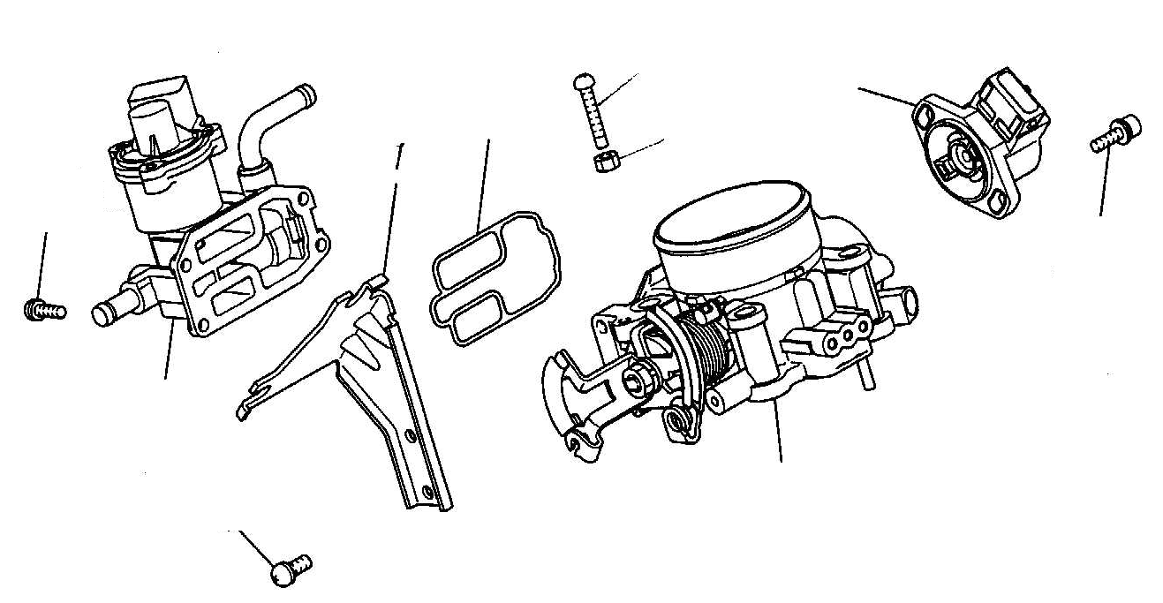
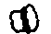
1
6
2
4
3.4N.m
2.9N.m
5
3
4.9N.m
3.4N.m
N
6EN1782

拆卸步骤
- 支架
- 节气门位置传感器
- 怠速空气阀
- O形环
- 节气门体
- 怠速调整螺钉SAS

备注
- SAS出厂时已经调整好了，所以不必拆卸。
- 如果固定的SAS偶然被拆卸，则需重新固定节气门速度调整螺钉。
- 如果节气门速度调整螺钉偶然被拆卸，则需重新调整。

节气门体零件的清洗
- 清洁所有节气门体零件。
不能用清洗液清洁下列零件：
- 节气门位置传感器
- 怠速速度控制体总成
如果这些零件被洗液清浸泡，则它们的绝缘性将变坏。
仅仅可以用布擦拭它们。

2.检查真空口或通道是否堵塞。用压缩空气清洁真空通道。

